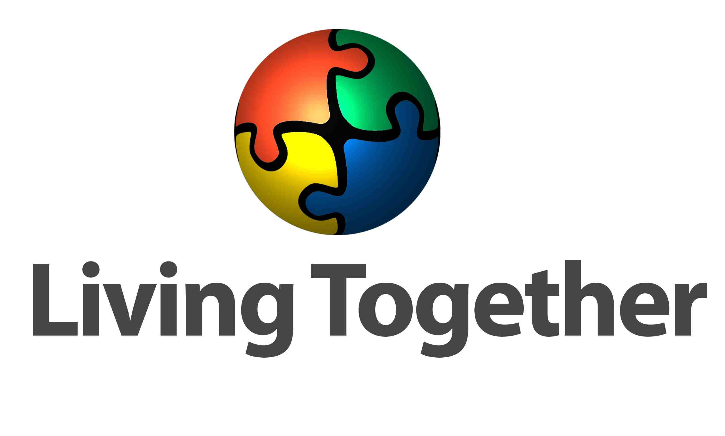

Бланк оценок презентационной речи

I Речь

Голос: отчетливость (скорость, громкость, произношение, дикция), беглость речи эмоциональная окраска.

Жесты: равновесие, визуальный контакт

Шкала оценок 10 9 8 7 6 5 4 3 2 1
Отлично плохо
----------------------------------------------------------------------------------------------------------------------------

Комментарии

----------------------------------------------------------------------------------------------------------------------------

II Структура речи

Структура речи (привлечение внимания, введение, переходы, связка, заключение)

Шкала оценок 10 9 8 7 6 5 4 3 2 1
Отлично плохо
----------------------------------------------------------------------------------------------------------------------------

Комментарии

----------------------------------------------------------------------------------------------------------------------------

III Стилистика речи

Стилистика речи (ясность, яркость, красочность и тд)

Шкала оценок 10 9 8 7 6 5 4 3 2 1
Отлично плохо
----------------------------------------------------------------------------------------------------------------------------

Комментарии

----------------------------------------------------------------------------------------------------------------------------

№ | ФИ | Тьютор | ОУ | Речь | Структура речи | Стилистика речи | итоговый балл | место

